Nicolai – 6. årgang, nr. 3, oktober 1998 side 6
”FO-kontorer gennem 25 år”
De første ca. 3 år havde FOs administration hjemme på et hjørne af formandens skrivebord.
Rosensgade 24
Men i 1976 fik man råd til at leje sig ind på 1. sal i Rosengade 24 (se billedet nedenfor). Her i ”moderhuset” – Det radikale Venstres lokaler boede FO i 3 år.
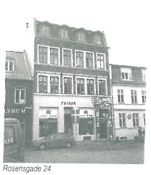
Klosterport 2a
I 1979 flyttede administrationen til Klosterport 2 a, 2. th. (se billedet nedenfor). I Klosterport var der 89kvm. til rådighed, så der var også plads til eget (dvs. lejet) undervisningslokale.
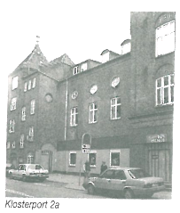
Park Alle 7
Efter 6 år i Klosterport flyttede FOs kontor i juli 1985 til Park Alle 7, 1. sal (se billedet nedenfor), hvor man lejede 154kvm. – næsten en fordobling af det tidligere areal. Også i Park Alle var der undervisningslokaler.
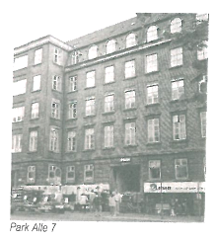
Ryesgade 7
Sommeren 1992 tog FO det første skridt som ejendomsbesidder. Ryesgade 7, 2. sal blev købt til administration og undervisning (se billedet nedenfor) På 2. sal var der 157kvm. og de blev snart for trange, så man købte 1. salen også. FO ejer stadig lokalerne i Ryesgade 7 og netop i år er facaden blevet renoveret, så huset er det flotteste i gaden.
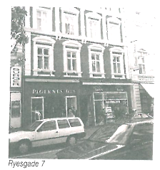
Guldsmedgade 25
Men i 1996 var pladsen blevet for trang til den voksende administration og FO købte Guldsmedgade 25 (se billedet nedenfor) Her er der i alt 850kvm. og foruden plads til administrationen (300kvm.) er der 3 undervisningslokaler og en foredragssal.
Men ikke nok med det. Inden for de seneste 10 år har FO, for at få lokaler til sin undervisning, købt bygningen i Havnegade 6, stueetagen Skolebakken 11 og 1. salen i Badstuegade 9. På disse adresser er der både FO-projekter, aftenskoleundervisning, foredrag og Gimle-daghøjskolelinjer.
Hertil kommer projekter og undervisning i lejede lokaler rundt om i Århus, f.eks. Brobjergskolen, Bazar Vest, Gellerupparken, Holme Nygård, Samsø, Huset, Århus Gymnastikcenter og diverse skoler i Århus.
